**PROTESTANTSE - GEMEENTE - HUISSEN**

**zondag 25 juni 2017**

**1e zondag van de zomer 2e zondag na Trinitatis**



Voorganger: ds. Matthijs Glastra

Organist : Herman Schimmel

**V O O R B E R E I D I N G**

Welkom en mededelingen door de dienstdoende ambtsdrager  
Stilte

Drempellied : 1e - zijkant orgel ; 2e – middenvak , 3e – andere zijkant



*(gemeente gaat staan)*

Begroeting

v: Onze hulp is in de Naam van de Heer

a: SCHEPPER EN BEHOEDER VAN ALLE LEVEN

v: God, laat uw licht over ons leven schijnen  
a: UW LIEFDE OVER AL ONZE DAGEN

v: Wij groeten elkaar

a: IN DE NAAM VAN DE VADER, DE ZOON

EN DE HEILIGE GEEST. AMEN.

Zingen : Lied 139A

1.Gij kent mij, Heer, leer mij U kennen.

Gij denkt mij, ik denk met U mee.

Gij leidt mij, maar wilt mij niet mennen,

ik draaf als een paard langs uw zee.

2.Gij hoort mij, ik hoor U mij spreken.

Gij voelt mij, voor U klopt mijn hart.

Ik vlucht niet voor wie zich wil wreken,

uw liefde met haten verwart.

3.Ik word in uw grond nooit vergeten.

In U gaat mijn ziel niet teloor.

Van mij zult Gij steeds blijven weten,

hoe klein mijn geluid in uw koor.

4.Ik draaf als een paard aan uw zij, Heer.

U draagt mij op vleugels van wind.

Mijn ziel weet haar plaats in uw rij, Heer.

Gij weeft mij tot Gij mij ontbindt.

*(gemeente gaat zitten)*

Kyrie-gebed

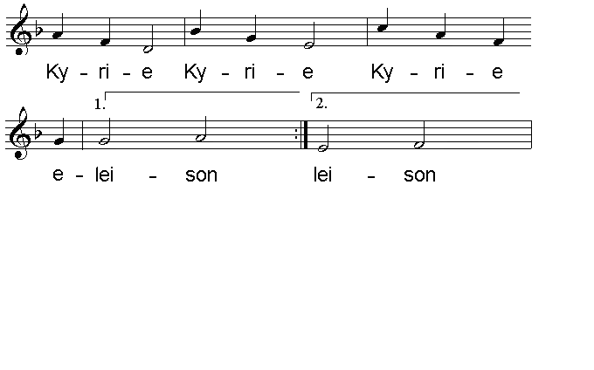

Glorialied: Lied 875

2.Jesus, we love you,

we worship and adore you.

Glorify your name

in all the earth.

Glorify your name,

glorify your name,

glorify your name

in all the earth.

1.Father, we love you,

we worship and adore you.

Glorify your name

in all the earth.

Glorify your name,

glorify your name,

glorify your name

in all the earth.

3.Spirit, we love you,

we worship and adore you.

Glorify your name

in all the earth.

Glorify your name,

glorify your name,

glorify your name

in all the earth.

**HET WOORD**

Gebed  
Zingen: Lied 858

1.Vernieuw in ons, o God,  
uw liefde, lentelicht.

Herstel ons naar uw beeld en strijk

het kwaad uit ons gezicht.

2.Beadem ons, o Geest,

met wonderlijke kracht,

dan opent zich het leven weer,

een bloem in volle pracht.

3.Geef ons, o Christus, deel

aan levenslang geluk.

Gedoopt in U, een nieuw bestaan –

dat slaat geen dood meer stuk.

4.Drie-enig God, vervul

wat U ons hebt beloofd,

na al ons zoeken U te zien,

dan staan wij oog in oog.

Lezen: Genesis 33: 1-17

Acclamatie: Lied 336

1.Open ons en raak ons aan.  
Open ons en raak ons aan.

Overweging

Muziek

Zingen: “De Heer heeft mij gezien”  
  
1 De Heer heeft mij gezien en onverwacht  
 ben ik opnieuw geboren en getogen.  
 Hij heeft mijn licht ontstoken in de nacht,  
 gaf mij een levend hart en nieuwe ogen.  
 Zo komt Hij steeds met stille overmacht  
 en zo neemt Hij voor lief mijn onvermogen.  
  
3 Gij geeft het uw beminden in de slaap,  
 Gij zaait uw naam in onze diepste dromen.  
 Gij hebt ons zelf ontvankelijk gemaakt  
 zoals de regen neerdaalt in de bomen,  
 zoals de wind, wie weet waarheen hij gaat,  
 zo zult Gij uw beminden overkomen.  
  
**T O E W I J D I N G** *'Het is onmogelijk', zei trots.   
 'Het is riskant', zei ervaring.  
 'Het is zinloos', zei rede.  
 'Probeer het', fluisterde het hart.*  
Gebeden - Stil Gebed – Onze Vader

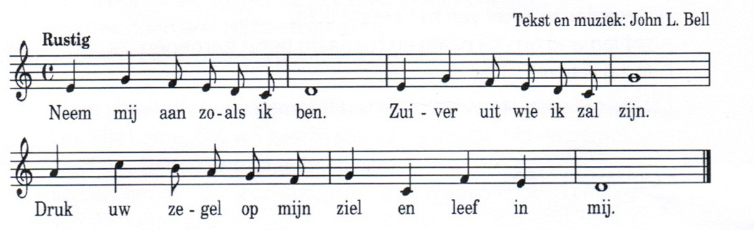

*Onze Vader die in de hemel zijt,*

*Uw naam worde geheiligd.*

*Uw koninkrijk kome,*

*Uw wil geschiede, op aarde zoals in de hemel.*

*Geef ons heden ons dagelijks brood.*

*En vergeef ons onze schulden*

*zoals ook wij onze schuldenaars vergeven.*

*En leid ons niet in verzoeking,*

*maar verlos ons van de boze.*

*Want van U is het koninkrijk*

*en de kracht  
en de heerlijkheid  
in eeuwigheid, Amen*

Collecte

**Z E N D I N G E N Z E G E N**Vredegroet

Zingen : Lied 419

1.Wonen overal nergens thuis

aarde mijn aarde mijn moeders huis

vallende sterren de schim van de maan

mensen die opstaan en leven gaan –

mensen veel geluk.

2.Wonen overal even thuis

handel en wandel en huis na huis

loven en bieden op waarheid en waan

wagen en winnen en verder gaan –

mensen veel geluk.

3.Wonen overal bijna thuis

aarde mijn hemel mijn vaders huis

stijgende sterren de lach van de maan

mensen die dromend een stem verstaan –

mensen veel geluk.

Zending en zegen : AMEN

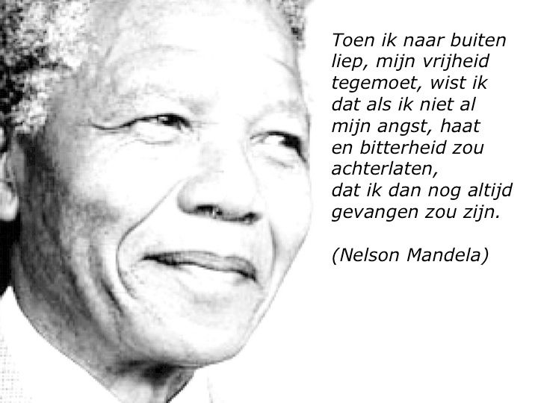

*Reacties op de viering zijn welkom in de doos in de hal óf via het adres:* [*reactieviering@pknhuissen.nl*](mailto:reactieviering@pknhuissen.nl)*.   
In de werkgroep VIEREN worden deze besproken en wordt er gekeken  
 hoe deze reacties ons vieren ten goede kunnen komen.*